112下七年級生物補行評量題庫

- 單一選擇題
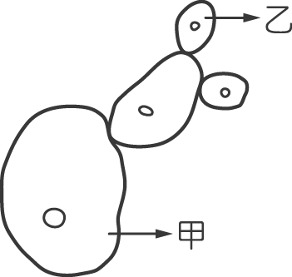
- ( D ) 下列何者不是植物組織培養時，需要的工具或材料？ (Ａ)植物的部分組織 (Ｂ)無菌的培養基 (Ｃ)營養物質與激素 (Ｄ)精子與卵。
- ( B ) 附圖中甲、乙酵母菌染色體數目的比較，何者正確？(Ａ)甲比乙多一倍 (Ｂ)甲與乙相等 (Ｃ)乙比甲多一倍 (Ｄ)乙中沒有染色體。
- ( D ) 下列為四種生物的生殖方式，各生物中甲與乙的遺傳物質何者差異最大？
(Ａ)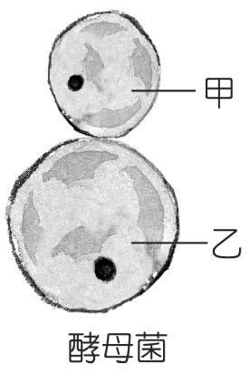 (Ｂ)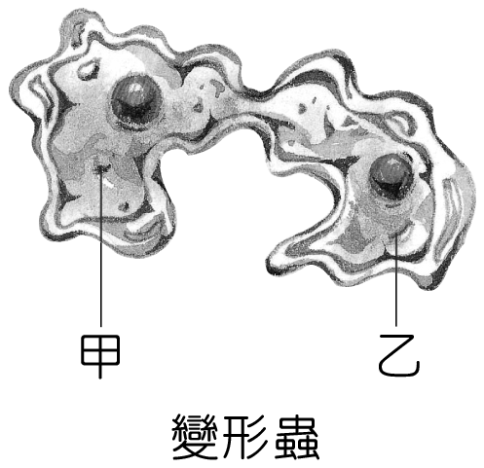 (Ｃ)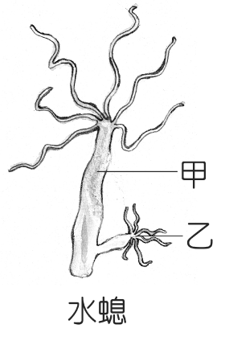 (Ｄ)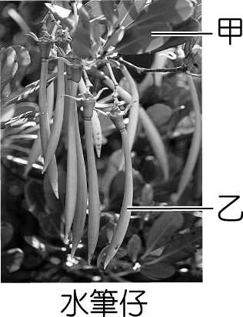
- ( A ) 下列何者不適合用於植物的營養器官繁殖？ (Ａ)番薯的種子 (Ｂ)落地生根的葉 (Ｃ)草莓的匍匐莖 (Ｄ)馬鈴薯的塊莖。
- ( A ) 無性生殖與有性生殖兩者的共同點是下列何者？ (Ａ)均可產生後代 (Ｂ)均行體內受精 (Ｃ)均會產生配子 (Ｄ)均能產生性狀表現有差異的子代。
- ( B ) 動物可依照受精與胚胎發育的方式加以分類，其中鳥類屬於下列何者？ (Ａ)體外受精的卵生動物 (Ｂ)體內受精的卵生動物 (Ｃ)體外受精的胎生動物 (Ｄ)體內受精的胎生動物。
- ( B ) 下列有關動物受精的敘述，何者正確？ (Ａ)卵生動物皆行體外受精 (Ｂ)體外受精多為水生動物 (Ｃ)行體內受精的動物皆為胎生 (Ｄ)卵生動物多為陸生。
- ( C ) 下列何者不屬於無性生殖？ (Ａ)黑黴菌以孢子繁殖 (Ｂ)變形蟲行分裂生殖 (Ｃ)牽牛花用種子繁殖 (Ｄ)薑用塊莖繁殖。
- ( C ) 同種生物的不同個體之間，因為「遺傳差異」使性狀表現不同，下列哪一種變化具有「遺傳差異」？ (Ａ)毛毛蟲變蝴蝶 (Ｂ)男孩青春期後長出鬍鬚 (Ｃ)同班同學中有高有矮 (Ｄ)牛背鷺在生殖季與非生殖季有不同羽毛顏色。
- ( D ) 孟德爾觀察某一高莖豌豆植株自花授粉後，產生的子代中有的是高莖有的是矮莖，你認為這一高莖豌豆植株是否為純品系？其遺傳因子應該如何表示？ (Ａ)是，TT (Ｂ)是，Tt (Ｃ)否，TT (Ｄ)否，Tt。
- ( B ) 人類乾耳垢為隱性等位基因 a 所控制，有一對夫妻皆為溼耳垢，其獨生子的乾耳垢，則先生的等位基因組合應為下列何者？ (Ａ) AA (Ｂ) Aa (Ｃ) aa (Ｄ)前三者皆有可能。
- ( C ) 人體某一個肌肉細胞內控制耳垂位置的兩個等位基因，應該位於何處？ (Ａ)同一條染色體的同一位置上 (Ｂ)同一條染色體的不同位置上 (Ｃ)同一對染色體的相同位置上 (Ｄ)不同對染色體的相同位置上。
- ( A ) 某位女性的血型為 AB 型，則此位女性結婚後，絕對不會生出哪一種血型的子女？ (Ａ) O 型 (Ｂ) AB 型 (Ｃ) A 型 (Ｄ) B 型。
- ( D ) 下列有關基因突變的敘述，何者正確？ (Ａ)人為誘發的突變都是有益的 (Ｂ)自然發生的突變都是有害的 (Ｃ)基因自然發生突變的機會很大 (Ｄ)突變的基因不一定會遺傳給後代。
- (D ) 遺傳諮詢中心的人員要推論前來詢問的夫婦，將來生育出遺傳性疾病孩子的機會有多少，下列哪一種資料較有參考價值？ (Ａ)夫婦雙方的生辰八字 (Ｂ)夫婦雙方的身高及體重 (Ｃ)夫婦雙方是否曾經患有傳染病 (Ｄ)夫婦雙方的家族成員是否具有遺傳性疾病。
- ( A ) 人類懷孕時，由孕婦的血液中可以找到極少數胎兒的紅血球，與成人紅血球不同的是，胎兒紅血球具有細胞核。你認為由孕婦抽血中分離出少量的胎兒紅血球後，最適合進行下列何項操作？ (Ａ)胎兒基因篩檢 (Ｂ)孕婦基因篩檢 (Ｃ)對胎兒進行基因改造 (Ｄ)培育出試管嬰兒。
- ( D ) 下列何者不是生物技術應用的範圍？ (Ａ)大量製造激素和疫苗 (Ｂ)培養抗病蟲害的農作物 (Ｃ)透過 DNA 的分析，提供刑事鑑定的參考 (Ｄ)減少空氣汙染。
- ( A ) 如附圖為野豬（學名：Sus scrofa）與不知名的動物，兩者的雌雄可以自然交配，且所生下的子代具有生殖能力。下表是拉丁文及其參考意義的對照表，請問此不知名動物的「屬名」為何？(Ａ) Sus (Ｂ) scrofa (Ｃ)豬 (Ｄ)姬豬。
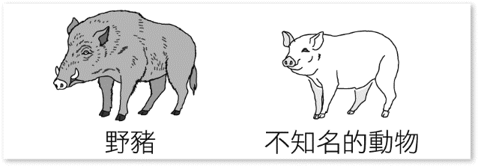
拉丁文 | 參考意義
Sus | 豬
scrofa | 姖豬（小的豬）

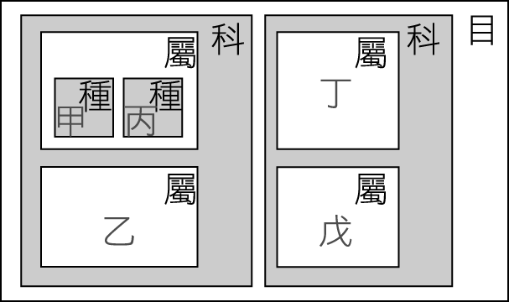
- ( A ) 下列有關病毒的敘述，何種正確？ (Ａ)流行性感冒是由病毒所引起的 (Ｂ)缺乏遺傳物質，故無法列入五界生物 (Ｃ)通常肉眼可見 (Ｄ)可以分解動植物的遺骸，有助於物質的循環利用。
- ( B ) 甲、乙、丙、丁、戊是屬於同一目之五種生物，如附圖表示它們的分類階層。下列何種生物和甲的親緣關係最近？(Ａ)乙 (Ｂ)丙 (Ｃ)丁 (Ｄ)戊。
- ( A ) 下列真菌中，何者常利用出芽生殖，為不具菌絲的單細胞個體？ (Ａ)酵母菌 (Ｂ)竹蓀 (Ｃ)黴菌 (Ｄ)靈芝。
- ( A ) 下列生物與人類的關係之敘述，何者正確？ (Ａ)乳酸桿菌可以製作優酪乳 (Ｂ)瓊脂是由石蓴所提煉出來的 (Ｃ)香港腳（足癬）是酵母菌感染皮膚 (Ｄ)昏睡病是細菌感染紅血球所造成的。
- ( A ) 有關植物界的生物之特徵，下列敘述何者正確？ (Ａ)蘚苔植物缺乏維管束，個體矮小 (Ｂ)皆利用維管束運輸物質 (Ｃ)只有此界生物的細胞具有細胞壁 (Ｄ)維管束植物皆能產生種子。
- (B ) 小翰去圖書館借了一本「種子植物圖鑑」，則哪一類植物比較不可能出現在這本書中？ (Ａ)單子葉植物 (Ｂ)蘚苔植物 (Ｃ)裸子植物 (Ｄ)雙子葉植物。
- (A ) 下列何種動物的生活史不會出現蛻去外骨骼（蛻皮）的現象？ (Ａ)蝸牛 (Ｂ)蟬 (Ｃ)蜘蛛 (Ｄ)螃蟹。
- (C ) 下列何種動物的分類是正確的？ (Ａ)海膽—脊索動物 (Ｂ)渦蟲—軟體動物 (Ｃ)水母—刺絲胞動物 (Ｄ)蚯蚓—節肢動物。
- (C ) 下列何項特徵，對於鳥類的飛行並沒有直接的幫助？ (Ａ)肺延伸出許多氣囊 (Ｂ)前肢有羽毛 (Ｃ)千變萬化的嘴型 (Ｄ)骨骼中空。
- (B ) 下列哪些是哺乳類一定有的特徵？(甲)胎盤發達、(乙)體表有毛、(丙)具有乳腺、(丁)前肢可握物。 (Ａ)甲乙 (Ｂ)乙丙 (Ｃ)丙丁 (Ｄ)乙丁。
- (D ) 某生物族群在棲息地中生存並保持一穩定的狀態。則下列對此族群的敘述與討論，何者正確？ (Ａ)此生物族群不會被淘汰 (Ｂ)此生物的族群大小不會變 (Ｃ)此生物族群個體數目不會有上下起伏的變化 (Ｄ)此生物族群的出生、死亡、遷入與遷出保持平衡。
- (C ) 「那一年森林發生了火災，很多的樹木焚燒後，都死亡了，鳥類、昆蟲與松鼠等消失了，大地一片寂靜。大雨後，草出現了，漸漸的雜草叢生，昆蟲回來了，一段時間後，灌木回來了，雜草也漸漸被灌木所取代，多年後，喬木也回來了，鳥類與松鼠也回來了，大家都回來了，這被火所焚身的森林又復活了……」以上為某登山客的隨手雜記，請問這段文章是在描述下列何種現象？ (Ａ)族群的遷移 (Ｂ)群集中生物間的關係 (Ｃ)消長或演替 (Ｄ)森林景象四季的變化。
- (B ) 下列敘述與配對何者錯誤？ (Ａ)生產者：植物 (Ｂ)消費者：香菇與木耳 (Ｃ)分解者：可使構成生物體的各種物質回到環境中 (Ｄ)生產者與分解者：為生命世界與非生命世界間的橋梁。
- (A ) 目前地球大氣中二氧化碳含量逐年上升的主要原因為何？ (Ａ)人類大量使用化石燃料 (Ｂ)微生物的分解作用速度減緩 (Ｃ)二氧化碳溶入水中速度變慢 (Ｄ)生物數量增加，呼吸作用增加。
- (D ) 下列有關陸域生態系的敘述，下列何者錯誤？ (Ａ)凍原生態系中，哺乳動物會有很厚的皮毛與脂肪層 (Ｂ)森林生態系，又可分為針葉林、落葉林與熱帶雨林生態系 (Ｃ)草原生態系中，植物多具有完整根系 (Ｄ)沙漠生態系日夜溫差不大。
- (D ) 下列何者不是必須維持生物多樣性的主要原因？ (Ａ)可調節氣候、空氣、水等資源 (Ｂ)有助於維持生態平衡 (Ｃ)可構成複雜的食物網 (Ｄ)提供人類無節制地浪費自然資源。
- (D ) 請由小範圍到大範圍，排出生物多樣性的層次 (Ａ)遺傳多樣性→生態系多樣性→物種多樣性 (Ｂ)物種多樣性→生態系多樣性→遺傳多樣性 (Ｃ)生態系多樣性→物種多樣性→遺傳多樣性 (Ｄ)遺傳多樣性→物種多樣性→生態系多樣性。
- (C ) 生物多樣性不包括下列何者？ (Ａ)遺傳多樣性 (Ｂ)物種多樣性 (Ｃ)岩石多樣性 (Ｄ)生態系多樣性。
- (D ) 有關伐木及開墾山坡地，下列敘述何者錯誤？ (Ａ)濫伐森林會破壞原有的生態環境 (Ｂ)開闢山路常挖去坡腳邊緣，使山崩的機會增加 (Ｃ)缺乏植物被覆，土壤易流失，使河川下游淤沙量增加 (Ｄ)缺乏植物的被覆後，雨水容易滲入地下為土壤所保持，可以增加地下水量。
- (C ) 過去臺灣有許多野生動、植物，目前已逐漸消失，最主要的原因可能是下列何者？ (Ａ)許多物種發生突變 (Ｂ)設立野生動物保護區 (Ｃ)人為的開發破壞環境 (Ｄ)外來種生物逐漸減少。
- ( A ) 下列事件造成的原因，何者正確？ (Ａ)引起呼吸道疾病：工廠排放廢氣 (Ｂ)增加空氣汙染：以電動車取代燃油車 (Ｃ)河川優養化：水中含過量的硫化物 (Ｄ)戴奧辛的產生：燃燒木材。
- (D ) 如果由「落花生→老鼠→蛇→老鷹」構成一個食物鏈，根據生物放大作用的原理，何者體內所累積的毒物濃度可能最高？ (Ａ)落花生 (Ｂ)老鼠 (Ｃ)蛇 (Ｄ)老鷹。
- (C ) 下列何者最無法落實保育工作？ (Ａ)制定野生動物保護法 (Ｂ)制定文化資產保存法 (Ｃ)捕捉稀有及瀕臨絕種的生物並製成標本 (Ｄ)畫定自然保留區及成立國家公園。
- ( A ) 到國家公園旅遊時，下列何者是不當的做法？ (Ａ)建立營地，進行烤肉活動 (Ｂ)認識當地自然地理環境 (Ｃ)了解當地植物分布情形 (Ｄ)認識特有動物的名稱及生態環境。
- (B ) 下列何者不是自然保育工作的主要目的？ (Ａ)重視生物多樣性 (Ｂ)提高人類財產所得 (Ｃ)維持自然生態平衡 (Ｄ)保護瀕臨絕種的生物。
- (B ) 關於國家公園的敘述，何者錯誤？ (Ａ)可供人民休憩 (Ｂ)臺灣本島最北端的國家公園為墾丁國家公園 (Ｃ)以國家力量保護一特定地區 (Ｄ)國家公園內的一草一木皆不得採擷。
- (A ) 下列哪些是正確的環保作為？(甲)推動環境教育；(乙)開發前進行環境評估；(丙)使用免洗餐具；(丁)搭乘大眾交通工具；(戊)垃圾不分類 (Ａ)(甲)(乙)(丁) (Ｂ)(乙)(丙)(戊) (Ｃ)(甲)(丙)(丁) (Ｄ)(丙)(丁)(戊)。
- (A ) 下列關於染色體的敘述，何者正確？ (Ａ)是由蛋白質與 DNA 構成 (Ｂ)染色體中攜帶遺傳訊息的是蛋白質 (Ｃ)平時呈現短棒狀，分裂時散開為細絲狀 (Ｄ)在細胞的分裂過程中，染色體數目不會產生變化。
- (D ) 有關同源染色體之敘述，何者正確？ (Ａ)同源染色體均屬單套染色體 (Ｂ)配子中的染色體為同源染色體 (Ｃ)體細胞的染色體中不會有同源染色體 (Ｄ)同源染色體為成對且形狀相似的染色體。
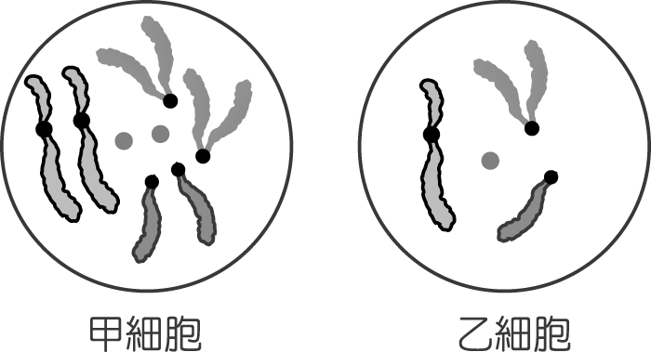
- (D ) 人類的神經細胞有 46 條染色體，精子的細胞核裡多少條染色體？ (Ａ) 46 條成對之染色體 (Ｂ) 46 條不成對之染色體 (Ｃ) 23 條成對之染色體 (Ｄ) 23 條不成對之染色體。
- ( B) 某生物有甲、乙兩類細胞，其染色體分別如附圖所示。下列對甲、乙兩類細胞的敘述何者正確？(Ａ)甲細胞染色體與乙細胞染色體完全不同 (Ｂ)甲細胞染色體的套數為乙的兩倍 (Ｃ)甲、乙兩類細胞均勻分布在各器官中 (Ｄ)甲、乙兩細胞中均有成對的同源染色體。
- ( D) 關於 1 個母細胞進行減數分裂產生子細胞的過程，下列何者錯誤？ (Ａ)分裂前染色體複製一次 (Ｂ)細胞會經二次分裂 (Ｃ)減數分裂後可產生 4 個子細胞 (Ｄ)產生的子細胞染色體數目將與母細胞相同。
- (C ) 下列關於無性生殖的敘述，何者正確？ (Ａ)經由減數分裂產生新個體 (Ｂ)可以產生多樣化的後代 (Ｃ)後代可以保存親代完整的優良特性 (Ｄ)子代較能適應環境改變。
- ( C ) 下列關於人類生殖的敘述，何者正確？ (Ａ)精子由睪丸製造、卵由子宮製造 (Ｂ)卵在子宮頸受精後，移往子宮著床 (Ｃ)母親可經由臍帶與胎兒交換氧氣與廢物 (Ｄ)羊水可提供胎兒養分並且保護減少震動。
- ( C ) 假設某種植物具有高莖與矮莖兩種特徵，但不知道如何決定這兩種特徵的顯隱性，下列何種試驗結果，可以判斷出兩種特徵的顯隱性？ (Ａ)利用純種的高莖植物，使其自行授粉 (Ｂ)利用純種的矮莖植物，使其自行授粉 (Ｃ)讓純種的高莖植物與純種的矮莖植物授粉 (Ｄ)觀察兩種特徵在自然界中出現的多寡。
- (A ) 果蠅正常翅為顯性，以 T 表示，短翅為隱性，以 t 表示。今將等位基因組合為 Tt 及 TT 的兩隻正常翅果蠅，以手術方法將翅剪成短翅，兩者交配後若無突變發生，則所生的子代出現短翅機會為多少？ (Ａ) 0 (Ｂ) (Ｃ) (Ｄ) 1。
- (D ) 一對白狗，第一胎生出一隻黑狗，根據這個事實，下列何項推論正確？ (Ａ)決定特徵為白色的等位基因為隱性 (Ｂ)第一胎的黑狗必定帶有白色的等位基因 (Ｃ)這一對白狗的第二胎也一定是黑狗 (Ｄ)這一對白狗一定帶有黑色的等位基因。
- (A ) 桃子的果實表面光滑是由顯性等位基因所決定，表面有毛則是由隱性等位基因所決定。如果將純品系有毛桃子的雌蕊與純品系光面桃子的花粉，以人為方式授粉，則該雌蕊授粉後的種子所發育成的果實應為如何？ (Ａ)均為光面桃子 (Ｂ)光面與毛面的桃子都有，比例是 1：1 (Ｃ)均為毛面桃子 (Ｄ)光面與毛面的桃子都有，比例是 3：1。
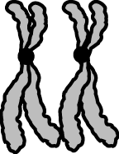
- ( C ) 假設附圖是由某學生身上觀察到的性染色體，下列敘述何者正確？
(Ａ)這對染色體是由女生的卵細胞所觀察到的 (Ｂ)這對染色體是由男生的精細胞所觀察到的 (Ｃ)這對染色體是由女生的體細胞所觀察到的 (Ｄ)這對染色體是由男生的體細胞所觀察到的。
- (C ) 為民婚後多年仍無子嗣，經由醫學檢查，發現其精液中約有 2 億個精子，請問為民的精子含有的性染色體形式為何？數目應是多少？ (Ａ) 2 億個精子均含有 XY 染色體 (Ｂ) 2 億個精子均含有 Y 染色體 (Ｃ)約有 1 億個精子含有 X 染色體，1 億個精子含有 Y 染色體 (Ｄ)約有 1 億個精子含有 XX 染色體，1 億個精子含有 XY 染色體。
- ( D ) 有關人類卵細胞中所含有的染色體敘述，下列何者正確？ (Ａ)具有 22 對體染色體以及一對 X 性染色體 (Ｂ)具有 22 條體染色體以及一對 X 性染色體 (Ｃ)具有 22 對體染色體以及一條 X 性染色體 (Ｄ)具有 22 條體染色體以及一條 X 性染色體。
- ( D ) 生物要形成化石，有不同的方式，其中有些是由其遺跡所形成，下列哪些是屬於遺跡類的生物化石？(甲)生活過的洞穴、(乙)骨骼、(丙)腳印、(丁)牙齒、(戊)糞便、(己)細胞壁。 (Ａ)甲乙丙 (Ｂ)丙丁戊 (Ｃ)乙丁己 (Ｄ)甲丙戊。
- (B ) 有關(甲) Felis domesticus、(乙) Bos domesticus、(丙) Felis tigris 等三種生物，下列何者敘述正確？ (Ａ)甲、乙屬於同一種 (Ｂ)甲、丙屬於同一科 (Ｃ)乙、丙屬於同一屬 (Ｄ)甲、乙屬於同一屬。
- ( B ) 下列四種生物，何者缺乏真正的細胞核？ (Ａ)黴菌 (Ｂ)大腸桿菌 (Ｃ)變形蟲 (Ｄ)石花菜。
- ( D ) 種子植物能稱霸植物界的主要理由為何？ (Ａ)具有維管束 (Ｂ)能開花以繁衍後代 (Ｃ)根、莖、葉的分化 (Ｄ)藉由花粉管行有性生殖。
- (B ) 甲、乙、丙三種植物的部分構造如附圖，有關其構造的比較，哪一個選項是正確的？
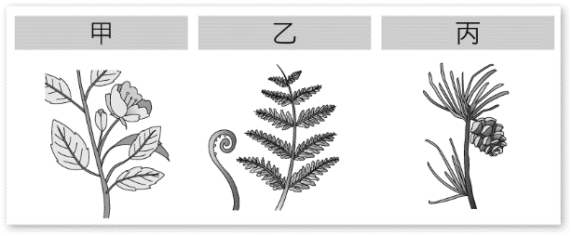
特徵 | 甲 | 乙 | 丙
(Ａ)具有種子 | 有 | 無 | 無
(Ｂ)具有果實 | 有 | 無 | 無
(Ｃ)葉片有角質層 | 無 | 有 | 有
(Ｄ)花粉粒 | 無 | 無 | 有

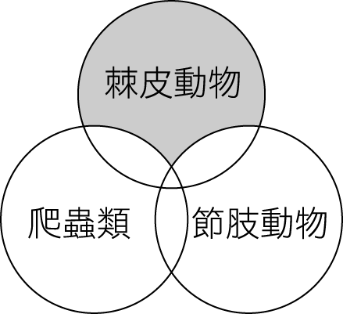
- (C ) 如附圖的每一個圓圈是代表該類動物的所有特徵，而圓圈重疊的部分代表不同類動物共同具有的特徵。圖中灰色的陰影所代表的是何種特徵？(Ａ)細胞壁 (Ｂ)脊椎骨 (Ｃ)管足 (Ｄ)具有步足。
- (B ) 下列特徵中，哪些是爬蟲類比兩生類更能適應陸生環境的原因？(甲)具有肺；(乙)體表骨板；(丙)具有脊椎骨；(丁)產出體外的卵具有外殼。 (Ａ)丙 (Ｂ)乙丁 (Ｃ)甲乙丙 (Ｄ)乙丙丁。
- (B ) 下列哪一群生物不能算是族群？ (Ａ)阿里山 森林遊樂區的臺灣二葉松 (Ｂ)淡水河口紅樹林中的招潮蟹 (Ｃ)高雄市 柴山的臺灣獼猴 (Ｄ)陽明山國家公園 夢幻湖中的臺灣水韭。
- (C ) 小明去南非 克魯格國家公園進行生態旅遊，一日在公園某處發現草原中有一群羚羊與鳥類、數隻犀牛、長頸鹿與大象在河邊喝水、吃草，而附近的草叢中埋伏了數隻的獅子，正盯著這群動物，準備進行捕獵。根據上述，下列敘述何者正確？ (Ａ)這草原中的鳥類可組成 1 個族群 (Ｂ)這草原中的動物可組成 6 個族群 (Ｃ)這草原中的所有生物可組成 1 個群集 (Ｄ)這草原中的所有生物可組成 6 個群集。
- (A ) 農夫將一群寄生蜂野放至田間，一段時間後，可發現寄生蜂的幼蟲從蝴蝶幼蟲體內鑽出，下列有關此現象的描述與推論，何者錯誤？ (Ａ)雌性的寄生蜂可將卵產於蝴蝶成蟲的體內 (Ｂ)寄生蜂的幼蟲可寄生於蝴蝶幼蟲體內 (Ｃ)寄生蜂會讓農田附近的蝴蝶數量減少 (Ｄ)寄生蜂可用來防治蝴蝶對農作物的危害。
- (C ) 下列兩種生物之間關係的敘述，何者屬於互利共生？ (Ａ)藤壺吸附在海龜上 (Ｂ)鳥巢蕨生長於高大喬木的樹幹上 (Ｃ)地衣中的藻類與真菌 (Ｄ)狗與身上的跳蚤。
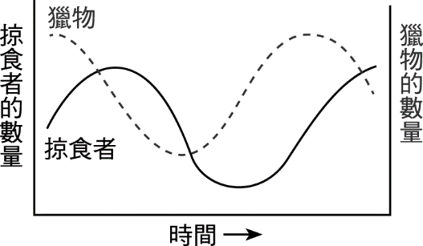
- (B ) 草原中某掠食者與其獵物族群大小隨時間變化的關係如附圖所示。下列相關的敘述，何者正確？(Ａ)體型：掠食者＞獵物 (Ｂ)掠食者與獵物數量會互相影響 (Ｃ)獵物與掠食者的關係為競爭 (Ｄ)掠食者數量最多時，此時獵物的數量為最少。
- (B ) 小嘉邀請好友小倫到家裡玩，小嘉向小倫介紹自己精心設計的水族箱，以下的對話何者正確？
小嘉：「我這水族箱放置各種水草、造景飾物、熱帶魚、照明燈、溫度控制器、打氣設備與過濾器，每天只要餵兩次餌料，加上每兩個月清洗一次魚缸、換一次水，這些水草與熱帶魚就能快樂生活，我這水族箱可以說是一個完整的生態系。」
小倫：「你這水族箱還不能算是一個完整的生態系，因為它不能自給自足穩定維持一段較長時間。」 (Ａ)小嘉 (Ｂ)小倫 (Ｃ)兩人皆對 (Ｄ)兩人皆錯。
- (A ) 有關海洋生態系的敘述，下列何者錯誤？ (Ａ)海洋生態系依陽光能否到達分為淺海區和大洋區 (Ｂ)淺海區和潮間帶生物種類繁多，是觀察海洋生物的好場所 (Ｃ)浮游性藻類為大洋透光區主要的生產者 (Ｄ)大洋區下層的消費者以上層水域沉降下來的生物屍體為食。
- (C ) 河口生態系特色的敘述，下列何者不正確？ (Ａ)環境不適合一般生物生存 (Ｂ)環境受河水與海水週期性的影響 (Ｃ)此環境生產者的種類與數量皆多 (Ｄ)招潮蟹、彈塗魚為代表性的消費者。
- ( A ) 下列四圖中，以哪一個圖最能代表藻類和魚類在海洋中不同深度的數量比較？（「↓」代表陽光到達深度的極限，「─」代表藻類的數量，「---」代表魚類的數量） (Ａ) 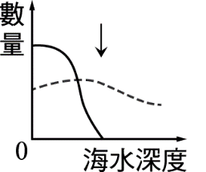 (Ｂ) 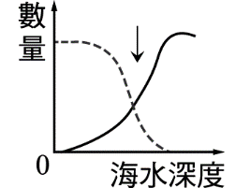 (Ｃ) 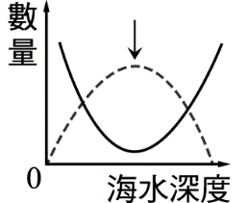 (Ｄ) 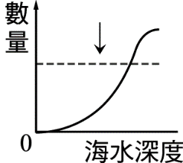。
- ( C ) 下列何者不是孕婦應避免 X 光照射或服用其他化學藥物的可能原因？ (Ａ)避免損傷孕婦身體 (Ｂ)避免流產 (Ｃ)避免胎兒過度發育 (Ｄ)避免胎兒發生基因突變。
- ( C ) 有關原核生物、原生生物及真菌界的構造比較，何者正確？
特徵 | 原核生物 | 原生生物 | 真菌界
(Ａ)細胞壁 | 有 | 無 | 有
(Ｂ)葉綠體 | 有或無 | 有或無 | 無
(Ｃ)細胞核 | 無 | 有 | 有
(Ｄ)單／多細胞 | 多 | 單 | 單或多

